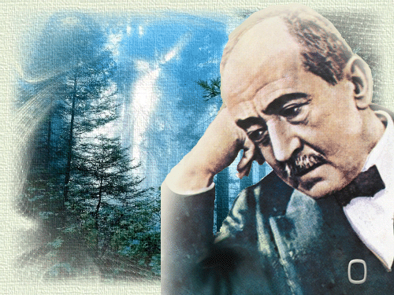



**ئەحمەد شەوقی (میری شاعـیران) ی بە رەچـەڵەک کورد**

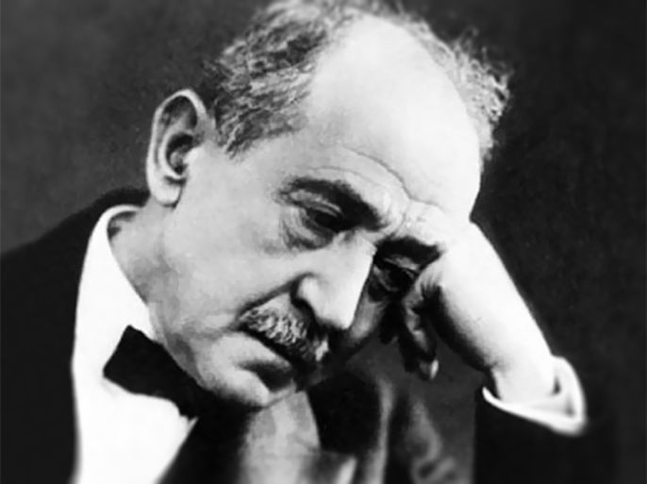

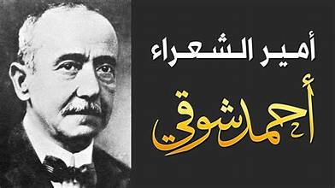

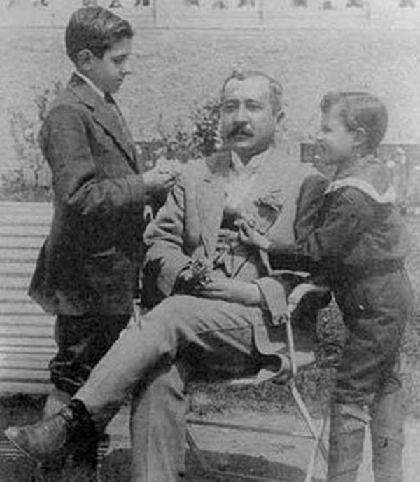

**ئەحمەد شەوقی و کچێک و کوڕێکی**

